**ПАСПОРТ**

**дошкольной образовательной организации**

Муниципальное бюджетное дошкольное образовательное учреждение

«Детский сад № 168 компенсирующего типа города Макеевки»

**Адрес:**

286110, Донецкая Народная Республика, Г.О. МАКЕЕВКА, Г. МАКЕЕВКА, ПЕР. СМИРНИХИНА, Д.12

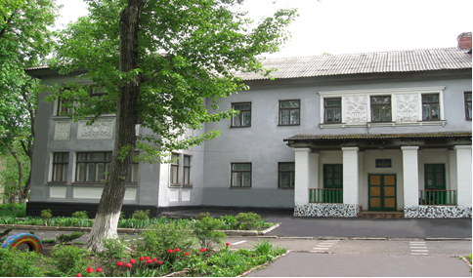

**Раздел 1. Общие сведения об образовательной организации**

|  |  |
| --- | --- |
| Наименование организации (по уставу)  полное | Муниципальное бюджетное дошкольное образовательное учреждение «Детский сад № 168 компенсирующего типа города Макеевки» |
| сокращенное | МБДОУ № 168 |
| Организационно-правовая форма | Муниципальные бюджетные учреждения |
| Лицензия на ведение образовательной деятельности | Рег.№008644 от 02.12.2019. Уровень образования – дошкольное образование. Наименование образовательной программы – образовательная программа дошкольного образования. |
| Тип образовательной организации | Дошкольная образовательная организация |
| Учредитель | Администрация города Макеевки |
| Год основания | 1954-1956 |
| Юридический адрес, сайт образовательной организации | 286110, Донецкая Народная Республика, Г.О. МАКЕЕВСКИЙ, Г. МАКЕЕВКА, ПЕР. СМИРНИХИНА, Д.12.  https://mbdou168makeevkaa.oshkole.ru/ |

**Раздел 2. Характеристика образовательной организации**

**2.1. Ресурсная база образовательной организации**

|  |  |  |  |  |  |  |  |  |  |  |  |  |  |  |  |  |  |
| --- | --- | --- | --- | --- | --- | --- | --- | --- | --- | --- | --- | --- | --- | --- | --- | --- | --- |
| Назначение здания*(здание детского сада, хозяйственная постройка, овощехранилище и т.д.)* |  | Состояние здания | | | | | | | | | | | | | | | |
| Площадь, кв.м. | Количество этажей, ед. | Проектная мощность, чел. | Год ввода в эксплуатацию | Год последнего капиталь  ного ремонта | Требуется текущий ремонт (указать вид работ) | Требуется капитальный ремонт | | | | Тип пищеблока | | Отопление *(центральное, собственная котельная газовая/угольная)* | Водоснабжение | | Канализация (Да/Нет) | Наличие санузла в здании, шт. |
| Комплексный | Выборочный | Реконструкция или снос здания | Восстановление разрушенного объекта | Полного цикла | Пищеблок, работающий на полуфабрикатах | Холодное (Да/Нет) | Горячее (Да/Нет) |
| Здание детского сада | 1066 | 2 | 40 | 1954-1956 | 1989 | Шпатлевка и побелка потолка на пищеблоке | - | - | - | - | Да | - | Центральное | Да | Да | Да | 5 |
| Хозяйственная постройка | 70,80 | 2 | - | 1954 | - | Ремонт кровли | - | Капитальный ремонт помещения (прачечной) | - | - | - | - | Центральное | Да | Да | Да | 0 |

**2.2. Антитеррористическая защищенность**

|  |  |  |  |  |  |  |  |  |  |  |  |  |  |  |  |  |  |  |  |  |
| --- | --- | --- | --- | --- | --- | --- | --- | --- | --- | --- | --- | --- | --- | --- | --- | --- | --- | --- | --- | --- |
| Кнопка тревожной сигнализации | Наличие квалифицированной физической охраны (пост) | | Система оповещения при ЧС | Наружное освещение | Наглядные пособия по антитеррористической защищенности | Наличие ограждения периметра территории образовательной организации | | | | | Система видеонаблюдения | | | | | | Металлодетекторы | | Системы контроля и управления доступом | |
| Наличие действующей системы передачи тревожных сообщений в подразделения войск национальной гвардии (полиции)  (Да/ Нет) | Наличие охраны объекта образованиясотрудниками частных охранных организаций, подразделениями вневедомственной охраны(Да/ Нет) | Время охраны объекта образования (территорий) сотрудниками частных охранных организаций, подразделениями вневедомственной охраны  (Часов в сутки) | Наличие действующей системы оповещения и управления эвакуацией либо автономной системы (средств) экстренного оповещения  (Да/ Нет) | Наличие на объекте (территории) действующей системы наружного освещения  (Да/ Нет) | Наличие на объекте наглядных пособий по антитеррористической защищенности  (Да/ Нет) | Длина периметра территории организации, м | Материал ограждения (забора) организации | Протяженность ограждения (забора) организации, м | Высота ограждения (забора) организации, м | Длина ограждения организации, подлежащая замене,м | Наличие системы видеонаблюдения(Да/ Нет) | Год установки системы видеонаблюдения | Количество камер видеонаблюдения, шт. | | Наличие монитора, на который выводится видеосигнал, видеорегистратора,  шт. | Срок хранения данных с видеокамер,  суток | Наличие стационарногометаллодетектора, шт. | Наличие ручногометаллодетектора, шт. | Наличие турникета, шт. | Наличие видеодомофона, шт. |
| наружных | внутренних |
| Да | Нет | 0 | Да | Да | Да | 770,44 | Железный в шлакоблочных столбах | 242,50 | 1,7 | 0 | Нет | - | 0 | 0 | 0 | 0 | 0 | 0 | 0 | 0 |

**2.3. Пожарная безопасность**

|  |  |  |  |  |  |  |  |  |  |  |  |  |
| --- | --- | --- | --- | --- | --- | --- | --- | --- | --- | --- | --- | --- |
| Огнетушители, шт. | Планы эвакуации, шт. | Система автоматической пожарной сигнализации  (Да/ Нет) | Система оповещения и управления эвакуацией людей при пожаре  (Да/ Нет) | Автоматическое дублирование сигналов о возникновении пожара на пульт подразделения пожарной  охраны  (Да/ Нет) | Аварийное освещение  (Да/ Нет) | Внутреннее противопожарное водоснабжение  (Да/ Нет) | Наружное противопожарное водоснабжение  (Да/ Нет) | Наличие гидранта на расстояние до 200 м. от здания образовательной организации  (Да/ Нет) | Наличие пожарного щита  (Да/ Нет) | Система  противодымной защиты  (Да/ Нет) | Эвакуационные выходы из здания, шт. | Средства индивидуальной защиты людей при пожаре, шт. |
| 13 | 2 | Нет | Да | Нет | Да | Нет | Нет | Нет | Да | Нет | 6 | 0 |

**Раздел 3. Комплектование образовательной организации**

|  |  |  |  |  |  |  |  |  |  |  |  |  |  |  |  |  |  |  |  |  |  |
| --- | --- | --- | --- | --- | --- | --- | --- | --- | --- | --- | --- | --- | --- | --- | --- | --- | --- | --- | --- | --- | --- |
| Наполняемость (дети) | | Количество групп | | Распределение детей по группам | | | | | | | | | | | | | | | | | |
| Плановая (проектная мощность), чел | Фактическая,  чел. | План | Факт | Группы раннего возраста (дети до 3 лет) | | | Группы дошкольного возраста (3-7 лет) | | | Разновозрастные *(пример: одну группу посещают дети младшего и среднего возраста)* | | | Группы оздоровительной направленности | | | Группы, которые посещают дети с ограниченными возможностями здоровья (ОВЗ) | | | | | |
| компенсирующие (только дети с ОВЗ) | | | комбинированные(дети нормы совместно с детьми с ОВЗ) | | |
| кол-во групп,  ед. | кол-во детей,  чел. | время пребывания детей,  часов | кол-во групп,  ед. | кол-во детей,  чел. | время пребывания детей,  часов | кол-во групп,  ед. | кол-во детей,  чел. | время пребывания детей,  часов | кол-во групп,  ед. | кол-во детей,  чел. | время пребывания детей, часов | кол-во групп,  ед. | кол-во детей,  чел. | время пребывания детей,  часов | кол-во групп,  ед. | кол-во детей,  чел. | время пребывания детей,  часов |
| 40 | 32 | 4 | 4 | 0 | 0 | 0 | 0 | 0 | 0 | 0 | 0 | 0 | 0 | 0 | 0 | 4 | 32 | 24 | 0 | 0 | 0 |

**Раздел 4. Сведения о численности и составе работников образовательной организации**

|  |  |  |  |  |  |  |  |  |  |  |  |  |  |  |  |  |  |  |  |
| --- | --- | --- | --- | --- | --- | --- | --- | --- | --- | --- | --- | --- | --- | --- | --- | --- | --- | --- | --- |
|  | Количество должностей (ставок) по штатному расписанию и количество занятых должностей (ставок) | | | | | | | | | | | | | | | | | | |
| Работники - всего | в том числе: | | | | | | | | | | | | | | | | | |
| Руководящие работники | из них: | | | | Педагогические работники | из них: | | | | | | | | | | Учебно-вспомогательный персонал | Иные работники |
| заведующий | заместители заведующего | главный бухгалтер | другие руководящие работники | старшие воспитатели | воспитатели | музыкальные руководители | инструкторы по физической культуре | учителя-логопеды | учителя-дефектологи | педагоги-психологи | тьюторы | педагоги дополнительного образования | другие педагогические работники |
| Штатные должности,  ставки | 41,9 | 1 | 1,0 | 0 | 0 | 0 | 19,80 | 1,0 | 10,80 | 1,0 | 0 | 2,0 | 4,0 | 1,0 | 0 | 0 | 0 | 8,75 | 12,35 |
| Занятые должности,  ставки | 41,9 | 1,0 | 1,0 | 0 | 0 | 0 | 19,80 | 1,0 | 10,80 | 1,0 | 0 | 2,0 | 0,4 | 1,0 | 0 | 0 | 0 | 8,75 | 12,35 |
| Физических лиц,  человек | 35 | 1 | 1 | 0 | 0 | 0 | 16 | 1 | 7 | 1 | 0 | 2 | 4 | 1 | 0 | 0 | 0 | 7 | 11 |

**Раздел 5. Материально-техническая база образовательной организации**

|  |  |  |  |  |  |  |  |  |
| --- | --- | --- | --- | --- | --- | --- | --- | --- |
| Сведения о материальной базе дошкольной образовательной организации | | | | | | | | |
| Наличие физкультурного зала  (Да/ Нет) | Наличие музыкального зала  (Да/ Нет) | Наличие медицинского кабинета  (Да/ Нет) | Наличие методического кабинета  (Да/ Нет) | Наличие кабинета педагога-психолога  (Да/ Нет) | Наличие кабинета учителя-логопеда  (Да/ Нет) | Имеется подключение к сети Интернет | Площадки для прогулки групп,  шт. | Площадь территории,  кв.м. |
| Нет | Да | Да | Да | Нет | Да | Да | 4 | 4491 |

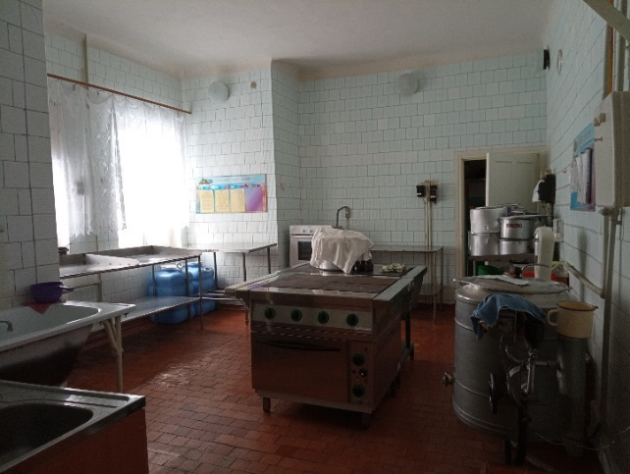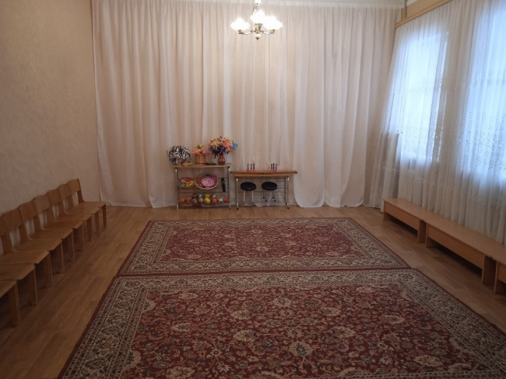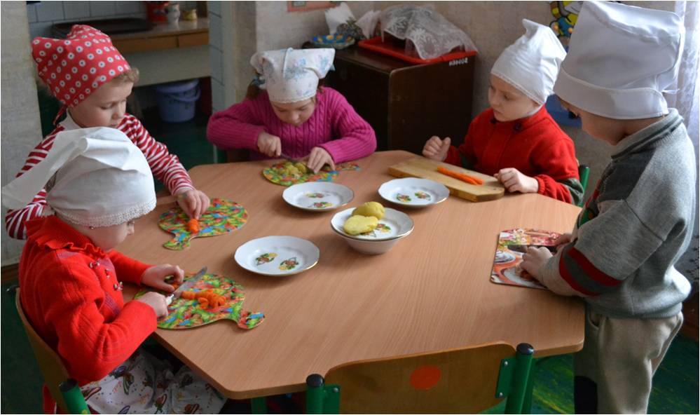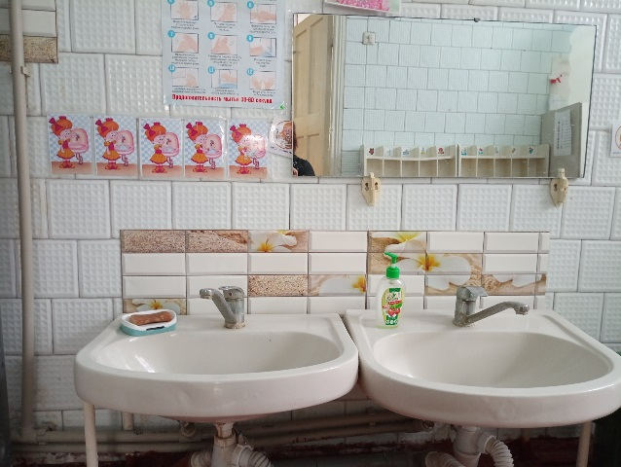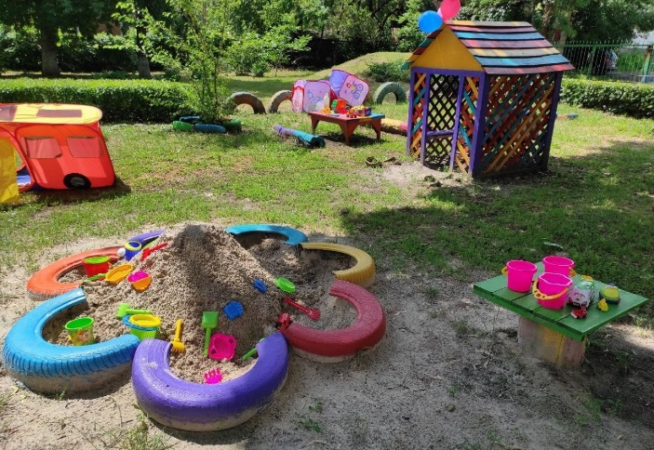

|  |  |  |  |  |  |  |  |  |
| --- | --- | --- | --- | --- | --- | --- | --- | --- |
| Оснащение | | | | | | Рабочее место воспитателя | | |
| Интерактивная доска/стол,  шт. | Стол для рисования в технике Эбру,  шт. | Мультимедийный проектор с экраном,  шт. | Сухой бассейн,  шт. | Световой стол для рисования песком,  шт. | Магнитная доска,  шт. | Сетевой фильтр, шт. | МФУ/принтер , шт. | Компьютер воспитателя,  шт. |
|
|
| 0/0 | 0 | 0 | 4 | 0 | 0 | 0 | 0 | 0 |

**Раздел 6. Организация питания**

|  |  |  |  |  |  |  |
| --- | --- | --- | --- | --- | --- | --- |
| Количество приемов пищи в сутки в соответствии со временем пребывания детей* | | | | | Учет сезонности  (Да/Нет) | Периодичность повторения меню,  дни |
| Группы кратковременного пребывания | Группы сокращенного дня | Группы полного дня | Группы продленного дня | Группы круглосуточного пребывания |
| 0 | 0 | 0 | 0 | 4 | Нет | 10 |

*Режим работы групп в соответствии со временем пребывания детей: группы кратковременного пребывания (5 часов и менее), сокращенного дня (8 - 10 часов), группы полного дня (10,5 - 12 часов), группы продленного дня (13 - 14 часов), группы круглосуточного пребывания (24 часа)

**Раздел 7. Выводы, предложения, дополнительная потребность**

|  |  |
| --- | --- |
|  | |
| 1.Здание детского сада в удовлетворительном состоянии. Температурный режим соблюдается. Требуется замена окон, ремонт кровли, косметический ремонт санузлов, замена асфальтового покрытия, покраска фасада здания.  2.Антитеррористическая защищенность обеспечивается исключительно силами сотрудников охранной организации. Ограждение периметра не обладает прочностью и не затрудняет несанкционированный проход через ограждение (высота имеющегося ограждения менее 2х метров, что не является труднопреодолимой). Требуется частичная замена ограждения периметра детского сада.  Требования к пожарной безопасности в полном объеме не исполняются.  3.Детский сад укомплектован детьми не полностью. Имеются свободные места.  4.Требуется: дооснащение групп коррекционным оборудованием: оборудование для развития и стимуляции вестибулярной системы, для сенсорной интеграции; оснащение медицинского кабинета в соответствии с действующим СанПиН; дооснащение методического кабинета учебно-методической литературой и наглядными пособиями; оснащение кабинетов учителя-дефектолога, учителя-логопеда современным коррекционным, а также диагностическим оборудованием; дооснащение игровым оборудованием и игрушками, художественной литературой и наглядными пособиями; замена и доукомплектование корпусной и мягкой мебели.  5.Пищеблок требует косметического ремонта (с заменой окон 2 шт., дверей 2 шт.),дооснащения холодильной камерой среднетемпературного режима, посудой для приготовления пищи (в частности мисками для готовой и сырой продукции), а также замену смесителей на мойку (2 шт.) и моечную ванну (1 шт.) на душирующее устройство с гибким шлангом, вытяжкой, соответствующей требованиям СанПиН 2.3/2.4.3590-20.  6. Капитальный ремонт прачечной.  7. Горячее водоснабжение обеспечено электрическими нагревательными баками. | |
| **Представлено:**  Заведующий  МБДОУ № 168 | **Ознакомлена:**  Директор Департамента развития систем образования отдельных субъектов Российской Федерации Минпросвещения России |
| ______________________ /Е.Э. Баряк | _______________________ / Н.С. Статура |
| «____» ______________ 2023 г. | «____» ______________ 2023 г. |
|  |  |
| **Согласовано:**  Министр образования и науки Донецкой Народной Республики |  |
| _____________________ /О.П. Колударова |  |
| «____» ______________ 2023 г. |  |